Муниципальное общеобразовательное бюджетное учреждение Основная общеобразовательная школа деревни Исянгильдино муниципального района Хайбуллинский район Республики Башкортостан

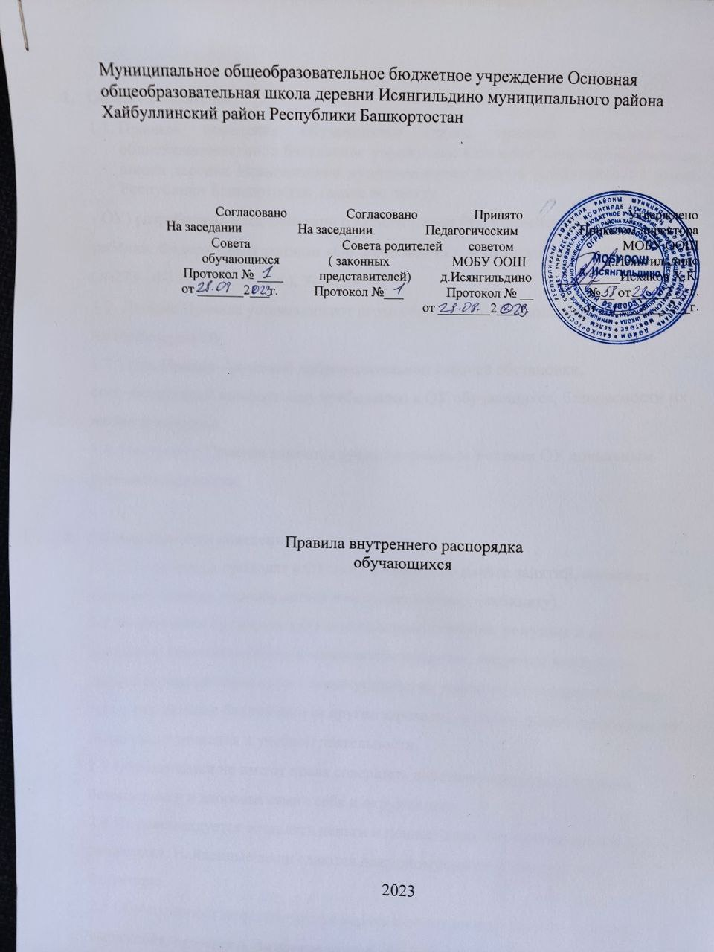

Общие положения
  - Правила поведения обучающихся (далее Правила Муниципальное общеобразовательное бюджетное учреждение Основная общеобразовательная школа деревни Исянгильдино муниципального района Хайбуллинский район Республики Башкортостан (далее по тексту
- ОУ) разработаны в соответствии с Конституцией РФ, Конвенцией о правах ребёнка, Федеральным законом «Об образовании в Российской Федерации» (№273 –ФЗ от 29.12.2012 г.), Уставом ОУ.
  - Данные Правила устанавливают нормы поведения обучающихся в здании и на территории ОУ.
  - Цель Правил – создание доброжелательной рабочей обстановки,
способствующей комфортному пребыванию в ОУ обучающихся, безопасности их жизни и здоровья.
  - Настоящие Правила являются предусмотренным Уставом ОУ локальным нормативным актом.

Общие правила поведения
  - Обучающиеся приходят в ОУ за 10-20 минут до начала занятий, снимают верхнюю одежду, переобуваются и проходят к классу (кабинету).
  - Запрещается приносить в ОУ и использовать оружие, режущие и колющие предметы, пиротехнические и огнеопасные вещества, спиртные напитки и
сигареты, электронные курительные устройства, токсические и наркотические вещества, газовые баллончики (и другие аэрозоли), а также вещи и предметы, не имеющие отношения к учебной деятельности.
  - Обучающиеся не имеют права совершать действия, опасные для жизни, безопасности и здоровья самих себя и окружающих.
  - Не рекомендуется оставлять деньги и ценные вещи без присмотра и в раздевалке. Найденные вещи сдаются дежурному администратору, или
секретарю.
  - Обучающимся запрещается применять в общении нецензурные и грубые выражения, применять физическую силу для выяснения отношений, прибегать к

методам запугивания и вымогательства, разжигать межнациональную и межрелигиозную рознь.
  - Нельзя без специального разрешения классного руководителя, дежурного администратора или медицинских работников выходить из здания школы во
время занятий и перемен. Выход на улицу во время урока физической культуры, трудового обучения, на экскурсии и на мероприятия осуществляется только в
сопровождении учителя.
  - Уход из ОУ разрешается в исключительных случаях с разрешения классного руководителя или разрешения дежурного администратора.
- В случае пропуска учебных занятий обучающийся должен предъявить классному руководителю справку от врача или записку от родителей (в исключительных случаях) о причине отсутствия на занятиях.
  - При освобождении обучающихся от занятий (по письменному заявлению родителей, которое они передают заранее через классного руководителя
директору) ответственность за освоение учебной программы, за жизнь и здоровье детей возлагается на родителей или лиц, их заменяющих.
  - Пропускать занятия без уважительных причин запрещается. В случае
беспричинных пропусков уроков администрация ОУ оставляет за собой право сообщать в Комиссию по делам несовершеннолетних и защите их прав о пропусках обучающихся.
  - Вне ОУ (на конкурсах, соревнованиях, олимпиадах, экскурсионных поездках и прочих мероприятиях) обучающиеся должны соблюдать нормы этического поведения во взаимотношениях с окружающими
  - Обучающиеся, имеющие освобождение по медицинским показателям от уроков физического воспитания обязаны присутствовать на уроке и выполнять требования учителя физкультуры, соответствующие нормативным требованиям к работе с такими обучающимися.
  - Обучающиеся должны соблюдать чистоту и порядок в здании и на территории ОУ. Мусор следует выбрасывать только в урны.
  - Обучающиеся должны беречь имущество ОУ, бережно и аккуратно

относятся к своему и чужому имуществу. Категорически запрещается писать на стенах, партах, стульях, царапать и ломать школьную мебель, оборудование и другое имущество. В случае причинения ущерба имуществу ОУ родители (законные представители) обязаны возместить этот ущерб.
  - Категорически запрещается курение в здании и на территории ОУ
  - Обучающиеся обязаны дежурить по школе и выполнять требования дежурных на основании Положения об организации дежурства.

Исключение из ОУ
  - По решению педагогического совета ОУ за совершение противоправных действий, и неоднократные (более 2-х раз) грубые нарушения Устава ОУ допускается исключение из ОУ обучающегося, достигшего возраста 15
(пятнадцати) лет.
  - Исключение обучающегося из ОУ применяется, если меры воспитательного характера не дали результата и дальнейшее пребывание обучающегося в ОУ
оказывает отрицательное влияние на других обучающихся, нарушает их права и права работников ОУ, а также нормальное функционирование ОУ
  - Решение об исключении принимается в присутствии обучающегося и его родителей (законных представителей). Отсутствие на заседании без уважительной причины обучающегося, его родителей (законных представителей) не лишает его возможности рассмотреть вопрос об исключении
  - Грубым нарушением Устава ОУ признается нарушение в виде:
- умышленного уклонения от обучения в течение более чем 6 месяцев;
- оскорбления участников образовательного процесса в грубой словесной или действенной форме в присутствии 3-х лиц;
- неправомерного поведения, приводящего к срыву образовательного процесса;
- применения физического или психического насилия к участникам образовательного процесса;
- употребление и распространение алкоголя, наркотических и психотропных веществ в стенах школы или во время образовательного процесса, курение

сигарет, разного рода электронных устройств на территории образовательного учреждения
- умышленного причинения существенного ущерба имуществу ОУ, имуществу обучающихся, работников и посетителей ОУ;
- умышленного причинения вреда жизни и здоровью обучающихся, работников учреждения, посетителей школы;
- разжигание межнациональной и межрелигиозной розни.

Требования к внешнему виду обучающихся
  - Обучающиеся обязаны придерживаться делового стиля одежды, который
является обязательным для всех учащихся, независимо от возраста. Деловой стиль одежды предполагает: строгость и простоту линий, закрытость, исключает большие вырезы. Цветовые решения в одежде сдержаны, исключается яркая вызывающая окраска.
  - Запрещается применять такие внешние атрибуты, как яркий макияж, вызывающий цвет волос и стиль прически, , громоздкие украшения, в том числе атрибутики, свидетельствующей о принадлежности к неформальным
молодежным объединениям.
  - Необходимо ежедневно следить за чистотой и опрятностью одежды, запрещается ходить в здании ОУ в верхней одежде.
  - Обучающиеся, нарушившие данные требования допускаются до занятий в ОУ условно, факт нарушения доводится до сведения дежурного администратора и родителей обучающегося. При повторных нарушениях, вызываются родители обучающегося с требованием устранить нарушения.

Правила передвижения по ОУ

  - В целях обеспечения безопасности учащихся, во избежание травм и
конфликтов в школе приняты определенные правила передвижения по школе.
  - При передвижении вверх по лестнице обучающиеся обязаны подниматься по

левой лестнице, при передвижении вниз по лестнице обучающиеся обязаны спускаться по правой лестнице.
  - Встречая при входе в ОУ или при передвижении по школе учителей,
директора, заместителей директора, представителей персонала школы, гостей, родителей, обучающиеся обязаны приветствовать взрослых.
  - Запрещается бегать по зданию, коридорам и помещениям ОУ.
  - Запрещается сидеть на полу и на подоконниках, использовать подоконники для выполнения домашней работы, коллективных игр и прочих целей.

Требования к использованию мобильной связи

  - В ОУ приняты определенные требования к использованию мобильной связи, продиктованные безопасностью обучающихся и комфортными условиями пребывания
  - Мобильный телефон может использоваться обучающимися только по прямому назначению – для экстренной телефонной связи.
  - Запрещается просмотр картинок и видеороликов, прослушивание музыки, использование служб SMS, съемка на фото и видео камеру во время уроков.
  - Запрещается говорить по мобильному телефону на уроке. Во время урока все сигналы мобильного телефона должны быть отключены.
  - Запрещается громко и демонстративно говорить по мобильному телефону в местах общего скопления людей.
  - У обучающихся, нарушивших данные требования, мобильный телефон может быть изъят и передан родителям (законным представителям) после уроков.
  - Ответственность за инциденты, связанные с вымогательством и изъятием, кражей и порчей мобильных телефонов как на территории ОУ, так и за ее пределами лежит на родителях (законных представителях) обучающихся, доверивших использование средств мобильной связи своему ребенку.

Правила поведения на занятиях

  - При входе педагога в класс обучающиеся встают. Они садятся после приветствия и разрешения педагога. Так же ученики приветствуют любого взрослого, вошедшего в класс во время занятий.
  - Во время урока нельзя шуметь, отвлекаться самому и отвлекать
одноклассников от занятий разговорами, играми и другими, не относящимися к уроку делами.
  - Каждый учитель определяет специфические правила при проведении занятий по своему предмету, которые не должны противоречить, нормативным
документам и правилам школы. Эти правила обязательны для исполнения всеми учащимися.
  - На уроках физики, химии, биологии, информатики и физической культуры обучающиеся должны соблюдать правила техники безопасности
  - По первому требованию учителя обучающийся должен предъявлять дневник. Любые записи в дневниках обучающимися должны выполняться аккуратно.
После каждой учебной недели родители обучающегося подписывают дневник.
  - Если обучающийся хочет что-нибудь сказать, попросить, задать вопрос
учителю или ответить на вопрос, он поднимает руку, после разрешения учителя говорит. Педагог вправе установить другие правила.
  - Обучающиеся не имеют право опаздывать на уроки без уважительной причины.

Поведение в столовой

  - Обучающиеся должны подчиняться требованиям классных руководителей, дежурных учителей и работников столовой, проявлять внимание и осторожность при получении и употреблении горячих и жидких блюд.
  - Необходимо употреблять еду и напитки, приобретенные в столовой или

принесенные с собой, только в столовой.
  - Каждый ученик убирает за собой грязную посуду.
  - Запрещается приходить в столовую в верхней одежде

Заключительные положения

  - В случае нарушения правил поведения в школе к обучающимся могут быть применены следующие меры дисциплинарного воздействия:
- запись в дневнике;
- приглашение родителей на собеседование к классному руководителю, завучу, социальному педагогу;
- при неоднократном или грубом однократном нарушении правил учащийся с родителями приглашаются на заседание Совета профилактики.
  - Изменения в настоящие правила могут быть внесены учителями, родителями, обучающимися (т.е. всеми участниками образовательного процесса) через
представительные органы общественного самоуправления (Педагогический совет, родительский комитет, Совет старшеклассников).
  - Настоящие правила вывешиваются в школе на доске объявлений для ознакомления, раздаются классным руководителям школы для письменного ознакомления учащихся и родителей.

Рекомендации для родителей

  - Членами школьного сообщества являются и родители, и их роль имеет большое значение в достижении ребёнком положительных результатов в школе. Мы искренне надеемся, что Вы, дорогие родители, будете принимать посильное участие во всех событиях нашей школы, а мы всегда будем рады этому. В
частности, общение с классным руководителем и учителями-предметниками обеспечит Вашу осведомленность об успехах Вашего ребёнка.
  - Обучающиеся школы достигнут больших успехов, если Вы будете:

- Проявлять заботу о здоровье и безопасности Ваших детей, оберегая их от вредных привычек.
- Заботиться о выполнении вашими детьми домашнего задания с учётом санитарно-гигиенических норм.
- Знать расписание занятий и учебную нагрузку ребёнка на каждый день учебной недели.
- Создавать благоприятные условия для выполнения вашими детьми режима дня во внеурочное время.
- Обеспечивать своевременное прибытие вашего ребёнка в ОУ, не менее чем за 10 минут до начала занятий, т.к. регулярные опоздания мешают учебному процессу.
- Заботиться о регулярном посещении вашими детьми уроков и не допускать необоснованных пропусков.
- Контролировать успеваемость ваших детей, еженедельно проверять и подписывать дневник.
- Принимать активное участие в работе родительского собрания и родительского комитета.
- Высказывать свои предложения об улучшении работы школы.
- Принимать участие в укреплении материально-технической базы учебного процесса.
- Помнить, что Обучающиеся не должны приносить в ОУ предметы, не имеющие отношения к учебному процессу.
- Не беспокоить детей звонками по сотовым телефонам во время уроков.
- Встречаться с учителями и классным руководителем по предварительной договоренности и во внеурочное время.

